《农业生物技术》教学设计
教学项目 | 项目1 植物遗传的基本知识
教学任务 | 任务1.1 植物遗传的细胞学基础 | 课时安排 | 理论4学时+实践2学时
教学目标 | 知识目标 | 能力（技能）目标
 | 1.认识生物遗传和变异的关系。  2.掌握有丝分裂、减数分裂的过程。  3.了解植物配子的形成、双受精。 | 学会区分遗传的变异和不可遗传的变异。
教学重点 | 生物遗传和变异的关系，有丝分裂、减数分裂的过程
教学难点 | 有丝分裂、减数分裂的过程
教学内容 | 一、遗传和变异  1.遗传  亲代与子代以及子代个体之间相似的现象叫做遗传。子代能表现和亲代一样的特征特性，主要是由遗传物质决定的。在繁殖时，亲代把自身成套的遗传物质传递给子代，子代按照这套遗传物质决定的遗传方式表现与亲代相似的各种性状。生物体具有的各种性状，如花色、叶形等都是由遗传物质控制的。  2.变异  亲代与子代之间，以及子代个体之间存在差异的现象叫做变异。变异是普遍存在的，有时表现不明显，是变异幅度较小而已。  3.遗传、变异和环境  遗传和变异是生物界普遍存在的生命现象。生物性状能够遗传，保证了物种的相对稳定，使生物一代一代相延续；生物不断地出现变异，促进了生物的进化。  二、染色体  1.真核细胞的主要结构与遗传物质的分布  真核细胞的遗传物质主要在细胞核内的染色体上，细胞质中的线粒体、叶绿体也具有遗传功能。  在尚未进行分裂的细胞中，可以见到许多因碱性染料染色较深，纤细的网状物，称为染色质或染色线。在细胞分裂时，染色线卷曲、收缩，成为在光学显微镜下可识别的具有一定形态特征的染色体，它由DNA、蛋白质和少量RNA构成。  2.遗传物质的分子基础——DNA  1953年，沃森（J.D.Watson）和克里克（F.H.C.Crick）提出了著名的DNA双螺旋结构模型。  DNA又称脱氧核糖核酸，由四种脱氧核苷酸聚合而成。每种脱氧核苷酸由一分子磷酸，一分子脱氧核糖和一分子含氮碱基组成。四种脱氧核苷酸的差异在于含氮碱基的不同，分别是腺嘌呤（A）、鸟嘌呤（G）、胞嘧啶（C）和胸腺嘧啶（T）。  三、细胞分裂与染色体行为  1.有丝分裂  有丝分裂，是生物生长的基础。连续分裂的细胞，从前一次分裂结束到下一次分裂开始为止所经历的时间称细胞周期。细胞周期包括：间期和分裂期。  间期又分为DNA复制前期（G1期）、DNA复制期（S期）和DNA复制后期（G2期）；分裂期（M）分为前期、中期、后期和末期。  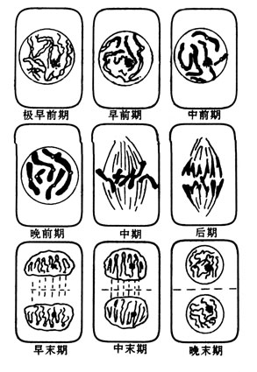  2.减数分裂  减数分裂，是生物有性繁殖的基础。它是在性母细胞成熟时，配子形成过程中发生的一种特殊的有丝分裂。  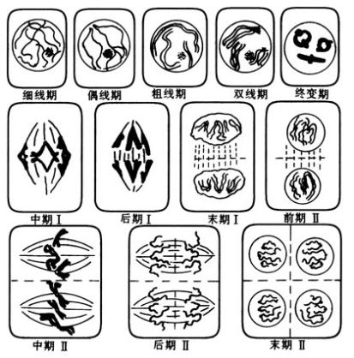  四、配子的形成与受精  （一）植物雌雄配子的形成  1.被子植物的雄性配子的形成过程  雄蕊的花药中分化出孢原细胞，尔后分化为花粉母细胞（2n），经减数分裂形成四分孢子，再进一步发育成4个单核花粉粒。单核花粉粒经过一次有丝分裂，形成营养细胞和生殖细胞；生殖细胞再经一次有丝分裂，才形成为一个成熟的花粉粒，其中包括两个精细胞和一个营养核。这样一个成熟花粉粒在植物学上称为雄配子体。  2.被子植物雌性配子的形成过程  雌蕊子房里着生胚珠，在胚珠的珠心里分化出大孢子母细胞（2n），由一个大孢子母细胞经减数分裂，形成直线排列的4个大孢子，靠近珠孔方向的三个退化解体，只有远离珠孔的那一个继续发育，成为胚囊。发育的方式是细胞核经过连续的三次有丝分裂，每次核分裂以后并不接着进行细胞质分裂，形成雌配子体。胚囊继续发育，体积逐渐增大，侵蚀四周的珠心细胞，直到占据胚珠中央的大部分。8核胚囊，每端4个核，以后两端各有一个核移向中央，叫做极核。在有的物种中，这两个核融合成中央细胞。近珠孔的三个核形成三个细胞，一个卵和两个助细胞。近合点端的3个核形成三个反足细胞。  3.受精  雄配子（精子）和雌配子（卵细胞）融合为一个合子，称为受精。  花粉落在柱头上以后，吸收珠心上的水分，花粉内壁自萌发孔处突出，形成花粉管。花粉管穿过珠心沿着花柱向子房伸展。在伸长过程中，花粉粒中的内含物全部移入花粉管，且集中于花粉管的顶部。  双受精：花粉管通过花柱，进入子房直达胚珠，然后穿过珠孔进入珠心，最后到达胚囊。花粉管进入胚囊一旦接触助细胞，其末端就破裂，管内的内含物，包括营养核和两个精子一起进入胚囊，接着营养核解体，一个精核（n）与卵细胞融合为合子（2n），将来发育成胚；另一个精核与两个极核融合形成胚乳核（3n），将来发育成胚乳。这一过程称为双受精。是被子植物特有的现象。  （二）种子的形成  受精以后，整个胚珠发育为种子。种子的主要组成部分是胚，胚乳和种皮。胚和胚乳是双受精的产物，种皮不是受精的产物，而是母体组织的一部分。  胚，胚乳和种皮的染色体数分别为2n、3n和2n。胚和胚乳的遗传组成是雌雄配子结合的产物，而种皮或是果皮是母体组织的一部分，在遗传学上，种皮与胚，胚乳不属于同一个世代。其实种子是不同世代组织的嵌合体。

教学过程 |  | 教学方法与手段
【课堂导入】  俗话说：种瓜得瓜，种豆得豆；一母生九子，九子各不同，同学们，你怎么看这两件事情。  【教学实施】  一、探究学习  （一）遗传和变异  （二）染色体  （三）细胞分裂与染色体行为  （四）配子的形成与受精  二、小组讨论学习  分组制作有丝分裂、减数分裂模型，并以小组为单位演示有丝分裂、减数分裂过程中染色体变化。  三、教师点评总结  各小组对模型成果及演示进行互评，指出优点和不足；教师对各小组任务完成情况进行讲评，对整个过程的安排提出合理化建议，解答学生对本次任务的疑问。  四、观察有丝分裂  （一）目的与要求  识别植物细胞有丝分裂的各个时期，进一步理解有丝分裂的特征；学会根尖培养和根尖压片技术。  （二）仪器与用具  1.仪器用具 显微镜、镊子、小剪刀、培养皿、小烧杯、滴管载玻片、盖玻片、吸水纸、广口瓶、浓盐酸、95%的酒精、醋酸洋红染色液等。  2.材料 洋葱。  3.试剂 醋酸洋红染色液、浓盐酸、95%酒精。  （三）方法与步骤  1.洋葱根尖培养  在操作前的3-4天，取洋葱一个，放在广口瓶上。瓶内装满清水，让洋葱的底部接触到瓶内的水面。把这个装置放在温暖的地方培养。待根长约5cm制成临时装片观察。  2.装片的制作  制作流程：解离-漂洗-燃烧-制片  3.显微观察  先用低倍镜找到分生区细胞，再用高倍镜观察，观察时先找到中期，再找其余各期观察染色体的特点。  （四）小组讨论与教师点评  1.根据观察到的洋葱根尖细胞分裂以及所学知识分组制作有丝分裂、减数分裂模型，并以小组为单位演示有丝分裂、减数分裂过程中染色体变化。  2.各小组对观察情况进行总结，教师对各小组任务完成情况进行讲评，解答学生对本次任务的疑问。  （五）评价与考核  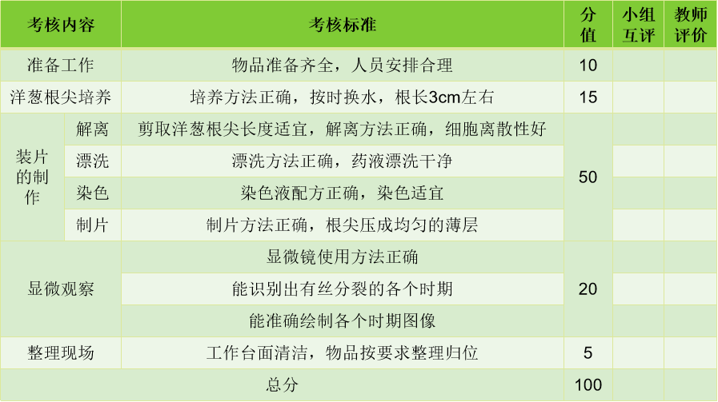  【教学小结】  生活中有很多遗传现象，如色盲、秃顶的遗传情况；也有遗传学应用于生活中的，如生产中的杂交品种（F1）不可留种等等。所学的遗传基础主要是探究典型遗传现象，培养理性思维和科学探究的能力，通过具体的遗传现象，来分析产生这种现象的原因，有目的、有步骤地学习，逐渐形成理性思维的习惯，并运用科学的思维方法认识事物、解决实际问题的思维习惯和能力。此外，还要在生活中，对所学到的遗传知识活学活用。 |  | 多媒体教学  案例分析  实践操作  小组讨论
课后作业与训练 | 1.生活中有哪些常见的遗传现象？  2.生物通过遗传是否会越来越好？  3.细胞的分裂周期能进行控制吗？

